УТВЕРЖДЕНО:
Решением Совета Капустихинского сельского
поселения Воскресенского района
№___ от _____________________2013г.

Схема водоснабжения и водоотведения на территории
Капустихинского сельского поселения
Воскресенского муниципального района Нижегородской области
на период до 2020 года
(ПРОЕКТ)

2013 г.
Содержание
ВВЕДЕНИЕ…………………………………………………………………………….……
1. ПАСПОРТ СХЕМЫ……... ………………………………………………….. ..................
2. ОБЩИЕ СВЕДЕНИЯ...........................................................................................................
2.1. Общие сведения о Капустихинском сельском поселении Воскресенского муниципального
района Нижегородской области…………………..……………………………………………..
2.2. Общая характеристика систем водоснабжения и водоотведения…………………….... СУЩЕСТВУЮЩЕЕ ПОЛОЖЕНИЕ В СФЕРЕ ВОДОСНАБЖЕНИЯ .............................
3.1. Анализ структуры системы водоснабжения ………… ...................................................
3.2. Анализ существующих проблем.......................................................................................... Обоснование объемов производственных мощностей…………………………………
3.4.Перспективное потребление коммунальных ресурсов в системе
водоснабжения……………………………………………………………………………...….
3.5. Перспективная схема водоснабжения……………………………………………….......
4. СУЩЕСТВУЮЩЕЕ ПОЛОЖЕНИЕ В СФЕРЕ ВОДООТВЕДЕНИЯ…………….…….
4.1. Анализ структуры системы водоотведения…………………………………………….
4.2. Анализ существующих проблем………………………………………………….………
4.3. Перспективные расчетные расходы сточных вод……………..…………….……...…..
4.4. Перспективная схема хозяйственно-бытовой канализации……………………………
5. МЕРОПРИЯТИЯ СХЕМЫ…………………………………………………………….…....
5.1. Мероприятия по строительству инженерной инфраструктуры
водоснабжения……………………………………….…………………………………….…...
5.2.Мероприятия по строительству инженерной инфраструктуры
водоотведения………………………………………...…………………………………….….
6. ФИНАНСОВЫЕ ПОТРЕБНОСТИ ДЛЯ РЕАЛИЗАЦИИ СХЕМЫ..........…………….…
7. ОСНОВНЫЕ ФИНАНСОВЫЕ ПОКАЗАТЕЛИ………………………………….…..….....
7.1. Сводная потребность в инвестициях на реализацию мероприятий схемы…….............
7.2. Структура финансирования программных мероприятий.………………………….…....
8. ОЖИДАЕМЫЕ РЕЗУЛЬТАТЫ ПРИ РЕАЛИЗАЦИИ МЕРОПРИЯТИЙ ПРОГРАММЫ…………

ВВЕДЕНИЕ
Схема водоснабжения и водоотведения Капустихинского сельского поселения Воскресенского муниципального района Нижегородской области на период до 2020 года разработана на основании следующих документов:
- Постановление № от 01.09.2013 года главы администрации Капустихинского сельсовета Воскресенского муниципального района Нижегородской области «Об утверждении графика разработки и утверждения схем водоснабжения и водоотведения в Капустихинском сельском поселении Воскресенского муниципального района»;
- Постановлением № от 01.09.2013 года главы администрации Капустихинского сельсовета Воскресенского муниципального района Нижегородской области «О начале разработки схем водоснабжения и водоотведения и создании рабочей группы для разработки схем водоснабжения и водоотведения Капустихинского сельского поселения Воскресенского муниципального района»
- Федерального закона от 30.12.2004г. № 210-ФЗ «Об основах регулирования тарифов организаций коммунального комплекса»
- «Правил определения и предоставления технических условий подключения объекта капитального строительства к сетям инженерно-технического обеспечения», утвержденных постановлением Правительства РФ от 13.02.2006г. № 83,
- Водного кодекса Российской Федерации.
Схема включает первоочередные мероприятия по созданию и развитию централизованных систем водоснабжения и водоотведения, повышению надежности функционирования этих систем и обеспечивающие комфортные и безопасные условия для проживания людей в Капустихинском сельском поселении Воскресенского муниципального района Нижегородской области.
Мероприятия охватывают следующие объекты системы коммунальной инфраструктуры:
– в системе водоснабжения – водозаборы (подземные), магистральные сети водопровода;
– в системе водоотведения – отстойники у индивидуальных домов и административных зданий
В условиях недостатка собственных средств на проведение работ по модернизации
существующих сетей и сооружений, строительству новых объектов систем водоснабжения, затраты на реализацию мероприятий схемы планируется финансировать за счет денежных средств потребителей путем установления тарифов на подключение к системам водоснабжения.
Кроме этого, схема предусматривает повышение качества предоставления коммунальных услуг для населения и создания условий для привлечения средств из внебюджетных источников для модернизации объектов коммунальной инфраструктуры.
Схема включает:
– паспорт схемы;
– пояснительную записку с кратким описанием существующих систем водоснабжения Капустихинского сельского поселения Воскресенского муниципального района и анализом существующих технических и технологических проблем;
– цели и задачи схемы, предложения по их решению, описание ожидаемых результатов реализации мероприятий схемы;
– перечень мероприятий по реализации схемы водоснабжения,
срок реализации схемы и ее этапы;
– обоснование финансовых затрат на выполнение мероприятий с распределением
их по этапам работ, обоснование потребности в необходимых финансовых ресурсах;
– основные финансовые показатели схемы.
ПАСПОРТ СХЕМЫ ВОДОСНАБЖЕНИЯ НА ТЕРРИТОРИИ Капустихинского СЕЛЬСКОГО ПОСЕЛЕНИЯ ВОСКРЕСЕНСКОГО МУНИЦИПАЛЬНОГО РАЙОНА НИЖЕГОРОДСКОЙ ОБЛАСТИ НА ПЕРИОД ДО 2020 ГОДА
Наименование
Схема водоснабжения Капустихинского сельского поселения Воскресенского муниципального района Нижегородской области на период до 2020 года.
Инициатор проекта (муниципальный заказчик)
Глава администрации Капустихинского сельсовета Воскресенского муниципального района Нижегородской области.
Местонахождение проекта
Россия, Нижегородская область, Воскресенский муниципальный район, Капустихинское сельское поселение.
Нормативно-правовая база для разработки схемы
-Федеральный закон от 7 декабря 2011 года № 416-ФЗ «О водоснабжении и водоотведении»
-Федеральный закон от 30 декабря 2004 года № 210-ФЗ «Об основах регулирования
тарифов организаций коммунального комплекса»;
- Водный кодекс Российской Федерации.
- СП 31.13330.2012 «Водоснабжение. Наружные сети и сооружения».
Актуализированная редакция СНИП 2.04.02-84* Приказ Министерства регионального
развития Российской Федерации от 29 декабря 2011 года № 635/14;
- СП 32.13330.2012 «Канализация. Наружные сети и сооружения».
Актуализированная редакция СНИП 2.04.03-85* Приказ Министерства регионального
развития Российской Федерации № 635/11 СП (Свод правил) от 29 декабря 2011 года
№ 13330 2012;
- СНиП 2.04.01-85* «Внутренний водопровод и канализация зданий» (Официальное
издание), М.: ГУП ЦПП, 2003. Дата редакции: 01.01.2003;
- Приказ Министерства регионального развития Российской Федерации от 6 мая
2011 года № 204 «О разработке программ комплексного развития систем коммунальной
инфраструктуры муниципальных образований»;
Цели схемы:
– обеспечение развития систем централизованного водоснабжения для
существующего и нового строительства жилищного комплекса, а также объектов
социально-культурного и рекреационного назначения в период до 2020 года;
- увеличение объемов производства коммунальной продукции (оказание услуг) по
Водоснабжению при повышении качества и сохранении приемлемости
действующей ценовой политики;
– улучшение работы систем водоснабжения;
- повышение качества питьевой воды, поступающей к потребителям;
– обеспечение надежного централизованного вывоза сточных вод с отстойников и слив в очистные сооружения р. п. Воскресенское;
- снижение вредного воздействия на окружающую среду.
Способ достижения цели:
– реконструкция существующих водозаборных узлов;
- строительство новых водозаборных узлов с установками водоподготовки;
-- строительство централизованной сети магистральных водоводов, обеспечивающих возможность качественного снабжения водой населения и юридических лиц Капустихинского сельского поселения Воскресенского муниципального района Нижегородской области;
– реконструкция существующих сетей;
- строительство централизованной сети водоотведения и планируемыми канализационными очистными сооружениями;
- модернизация объектов инженерной инфраструктуры путем внедрения ресурсо- и
энергосберегающих технологий;
- установка приборов учета;
– обеспечение подключения вновь строящихся (реконструируемых) объектов
недвижимости к системам водоснабжения и водоотведения с гарантированным объемом
заявленных мощностей в конкретной точке на существующем трубопроводе
необходимого диаметра.
Сроки и этапы реализации схемы
Схема будет реализована в период с 2013 по 2020 годы. В проекте выделяются 2 этапа,
на каждом из которых планируется реконструкция и строительство новых
производственных мощностей коммунальной инфраструктуры:
Первый этап строительства- 2013-2015 годы:
- реконструкция существующих водозаборных узлов;
– строительство магистральных водоводов для обеспечения водой вновь застроенных
территорий 1-й очереди строительства;
- строительство канализационных коллекторов на территориях существующей и перспективной застройки;
- строительство канализационных очистных сооружений с применением новых
технологий очистки сточных вод;
Второй этап строительства- 2016-2020 годы:
– реконструкция существующих водозаборных устройств (ВЗУ);
- строительство скважин;
– строительство магистральных водоводов для планируемой на расчетный срок застройки;
- строительство канализационных самотечных коллекторов для сбора сточных вод от
планируемой на расчетный срок застройки;
- строительство канализационных очистных сооружений;
Финансовые ресурсы, необходимые для реализации схемы
Общий объем финансирования схемы составляет 5433,0 тыс. руб.,
в том числе:
4933,0 тыс. руб. - финансирование мероприятий по водоснабжению;
500,0 тыс. руб. - финансирование мероприятий по водоотведению.
Финансирование мероприятий планируется проводить за счет получаемой прибыли
муниципального предприятия коммунального хозяйства от продажи воды и оказания
услуг по приему сточных вод, в части установления надбавки к ценам (тарифам) для
потребителей, платы за подключение к инженерным системам водоснабжения и
водоотведения, а также и за счет средств внебюджетных источников.
Общий объем финансирования развития схемы водоснабжения и водоотведения в
2013-2020 годах составляет:
- всего – 5433,0 тыс. рублей
- в том числе:
- местный бюджет – 900,0 тыс. рублей;
- обслуживающая организация – 2000,0 тыс. рублей
- внебюджетные источники - 2533,0 тыс. рублей
Ожидаемые результаты от реализации мероприятий схемы
1. Создание современной коммунальной инфраструктуры сельских населенных пунктов.
2. Повышение качества предоставления коммунальных услуг.
3. Снижение уровня износа объектов водоснабжения.
4. Улучшение экологической ситуации на территории Капустихинского сельского поселения Воскресенского муниципального района Нижегородской области.
5. Создание благоприятных условий для привлечения средств внебюджетных
источников (в том числе средств частных инвесторов, кредитных средств и личных,
средств граждан) с целью финансирования проектов модернизации и строительства
объектов водоснабжения и водоотведения.
6. Обеспечение сетями водоснабжения и водоотведения земельных участков,
определенных для вновь строящегося жилищного фонда и объектов производственного, рекреационного и социально-культурного назначения.
7. Увеличение мощности систем водоснабжения.
Контроль исполнения инвестиционной программы
Оперативный контроль осуществляет Глава администрации Капустихинского сельского поселения Воскресенского муниципального района Нижегородской области.
2. ОБЩИЕ СВЕДЕНИЯ
2.1. Общие сведения о Капустихинском сельского поселения Воскресенского муниципального района Нижегородской области.
Капустихинское сельское поселение образовано 1959 году, с административным центром — деревне Капустиха
Поселение входит в состав Воскресенского муниципального района Нижегородской области. На юге территория поселения располагается в лесах Воскресенского лесничества и Семеновского лесничесва (Семеновского района Нижегородской области ). На севере граница Капустихинского сельского поселения совпадает с границей Благоващенского поселения Нижегородской области, на северо-востоке - с границей река Ветлуга , на востоке с границей Владимирским сельским поселение Воскресенского района ,с западной границей Нахратовским сельским поселением .
Географическое положение поселения создаёт уникальное пересечение автомобильных трасс.
От областного центра (г. Нижний Новгород) Капустихинское сельское поселение находится на расстоянии 130 км, от районного центра р. п. Воскресенское расстояние 7 км.
Площадь территории сельского поселения в его современных административных границах составляет 11830 га .
Владимирское сельское поселение объединяет 11 населенных пунктов: деревни Капустиха, Чухломка, Усиха, Богданово, Будилиха, Русениха, Щербачиха, Лучиновка, Площаниха, Бахариха, Чернышиха.
Численность населения Капустихинского сельского поселения на 01.01.2013 составляет 996 человек.
В геоморфологическом отношении территория Капустихинского сельского поселения приурочена озерно-ледниковой аккумулятивной равнине. Рельеф местности – мелкопересечённый с непрерывным чередованием узких невысоких гряд и холмов, понижениями различной формы и величины.
Климат сельского поселения умеренно-континентальный с холодной зимой с устойчивым снежным покровом, хотя даже посреди зимы случаются оттепели, и с умеренно-жарким летом. Среднегодовая температура +2,7 С; среднемесячные температуры колеблются от -11,6 С в январе до +18,4 С в июле. Максимальная температура летом доходит до +35 С, а абсолютный минимум температуры, зафиксированный на территории поселения, равен -36 С. Продолжительность безморозного периода в среднем составляет 126 дней. Период с температурой воздуха выше 00С — 210 дней, а средняя температура лета достигает +16,6 С. Поселение находится под преимущественным воздействием воздушных масс умеренных широт, вторгающихся на Европейскую часть России из полярного бассейна. Эти воздушные массы имеют малое влагосодержание и низкие температуры, что вызывает весенние и осенние заморозки.
Весной заморозки в среднем прекращаются в середине мая, средняя дата наступления первого заморозка осенью приходится на 17 сентября, а самый ранний заморозок отмечен 17 августа; самый последний весенний заморозок отмечен 11 июня. Продолжительность солнечного сияния за год — 1650 — 1680 часов. Число дней без солнца за год составляет в среднем 112 дней. В среднем за год выпадает 560-615 мм осадков. Общее количество дней с осадками в виде снега, дождя, града и т. п. - 196. Наиболее значительная облачность наблюдается осенью и зимой. Летом осадки чаще всего бывают в виде непродолжительных ливней. Грозы наблюдаются с мая по сентябрь, их нередко сопровождают шквальные ветры со скоростью 20-25 м в секунду.
Проникновение теплых континентальных масс с юго-востока Европейской части России ведет к резкому повышению температур, что может обуславливать ранние и интенсивные весенние оттепели, а летом — суховейные явления.
Поселение находится в условиях несколько избыточного увлажнения, засух почти не наблюдается. Слабые суховейные явления повторяются почти каждый год. На расчетный период ожидается приток жителей сельского поселения, который обусловлен спросом на усадебные индивидуальные жилые дома. В связи с этим, на отдельных территориях сельского поселения планируется индивидуальная современная коттеджная застройка. Дополнительными факторами, вызывающими повышенный спрос, являются относительно чистая экологическая среда и природно-рекреационный потенциал территории.
Численность постоянно проживающего населения Капустихинского сельского поселения Воскресенского муниципального района на расчетный срок до 2020 года составит 1300 человек. Численность сезонного населения 2000 человек.
2.2. В настоящей схеме водоснабжения и водоотведения Капустихинского сельского поселения Воскресенского муниципального района используются следующие термины и определения:
«водовод» – водопроводящее сооружение, сооружение для пропуска (подачи) воды к месту её потребления;
«источник водоснабжения» – используемый для водоснабжения водный объект или месторождение подземных вод;
«расчетные расходы воды» – расходы воды для различных видов водоснабжения, определенные в соответствии с требованиями нормативов;
«система водоотведения» – совокупность водоприемных устройств, внутриквартальных сетей, коллекторов, насосных станций, трубопроводов, очистных сооружений водоотведения, сооружений для отведения очищенного стока в окружающую среду, обеспечивающих отведение поверхностных, дренажных вод с территории поселений и сточных вод от жизнедеятельности населения, общественных, промышленных и прочих предприятий;
«зона действия предприятия» (эксплуатационная зона) – территория, включающая в себя зоны расположения объектов систем водоснабжения
и (или) водоотведения организации, осуществляющей водоснабжение
и (или) водоотведение, а также зоны расположения объектов ее абонентов (потребителей);
«зона действия (технологическая зона) объекта водоснабжения» - часть водопроводной сети, в пределах которой сооружение способно обеспечивать нормативные значения напора при подаче потребителям требуемых расходов воды;
«зона действия (бассейн канализования) канализационного очистного сооружения или прямого выпуска» - часть канализационной сети, в пределах которой сооружение (прямой выпуск) способно обеспечивать прием и/или очистку сточных вод;
«схема водоснабжения и водоотведения» – совокупность элементов графического представления и исчерпывающего однозначного текстового описания состояния и перспектив развития систем водоснабжения
и водоотведения на расчетный срок;
«схема инженерной инфраструктуры» – совокупность графического представления и исчерпывающего однозначного текстового описания состояния и перспектив развития инженерной инфраструктуры на расчетный срок;
«электронная модель сети водоснабжения и (или) водоотведения» – комплекс программ и баз данных, описывающий топологию наружных сетей и сооружений водоснабжения и (или) водоотведения, их технические и режимные характеристики и позволяющий проводить гидравлические расчеты.
2.3. Общая характеристика систем водоснабжения
В настоящее время на территории Капустихинского сельского поселения Воскресенского муниципального района Нижегородской области имеются слаборазвитые централизованные системы водоснабжения и отсутствует система водоотведения. Водоснабжение централизовано осуществляется в девяти населенных пунктах Чухломка , Капустиха, Богданово. Будилиха, Русениха, Щербачиха. Лучиновка, Площаниха, , Бахариха, Чернышиха ) из скважин с подачей частотным преобразователем или водонапорную башню. В остальных населенных пунктах сельского поселения водоснабжение населения происходит из колодцев и бытовых скважин.

Водоподготовка и водоочистка как таковые отсутствуют практически везде, потребителям подается исходная (природная) вода, что отрицательно сказывается на здоровье человека, так как основные показатели качества воды не соответствует требованиям Сан ПиН 2.1.4.1074-01 «Питьевая вода. Гигиенические требования к качеству воды централизованных систем питьевого водоснабжения. Контроль качества». Техническое состояние сетей и сооружений не обеспечивает предъявляемых к ним требований. Водозаборные устройства (далее ВЗУ) находятся в аварийном состоянии из- за длительного срока эксплуатации. Существующие линии центрального водопровода в населенных пунктах действуют с 1972-78 годах!
Собственные канализационные очистные сооружения на территории поселения отсутствуют. Канализация представляет собой в этих населенных пунктах выгребные ямы, утилизация из которых производится населением самостоятельно.
Сточные воды в населенных пунктах Капустихинского сельского поселения по канализационным самотечным сетям подаются в самодельные отстойники представляющие жалкое зрелище, а далее сбрасываются на рельеф местности. Система канализации находится в неудовлетворительном состоянии, что влечет за собой ухудшение экологической обстановки и нарушает санитарные регламенты водоохранных зон рек и их притоков. В настоящее время объекты систем водоснабжения и водоотведения являются муниципальной собственностью поселения и эксплуатируются следующими предприятиями:
МУП ЖКХ «Водоканал»
Схема водоснабжения в дер. Капустиха ( прил.1 )
Схема водоснабжения в дер. Чухломка ( прил.2)
Схема водоснабжения в дер. Богданово ( прил.3)
Схема водоснабжения в дер. Будилиха ( прил.4)
Схема водоснабжения в дер. Русениха ( прил.5)
Схема водоснабжения в дер. Лучиновка ( прил.6)
Схема водоснабжения в дер. Площаниха ( прил.7)
Схема водоснабжения в дер. Бахариха ( прил.8)
Схема водоснабжения в дер. Чернышиха ( прил. 9)
Схема водоснабжения в дер. Щербачиха ( прил. 10)
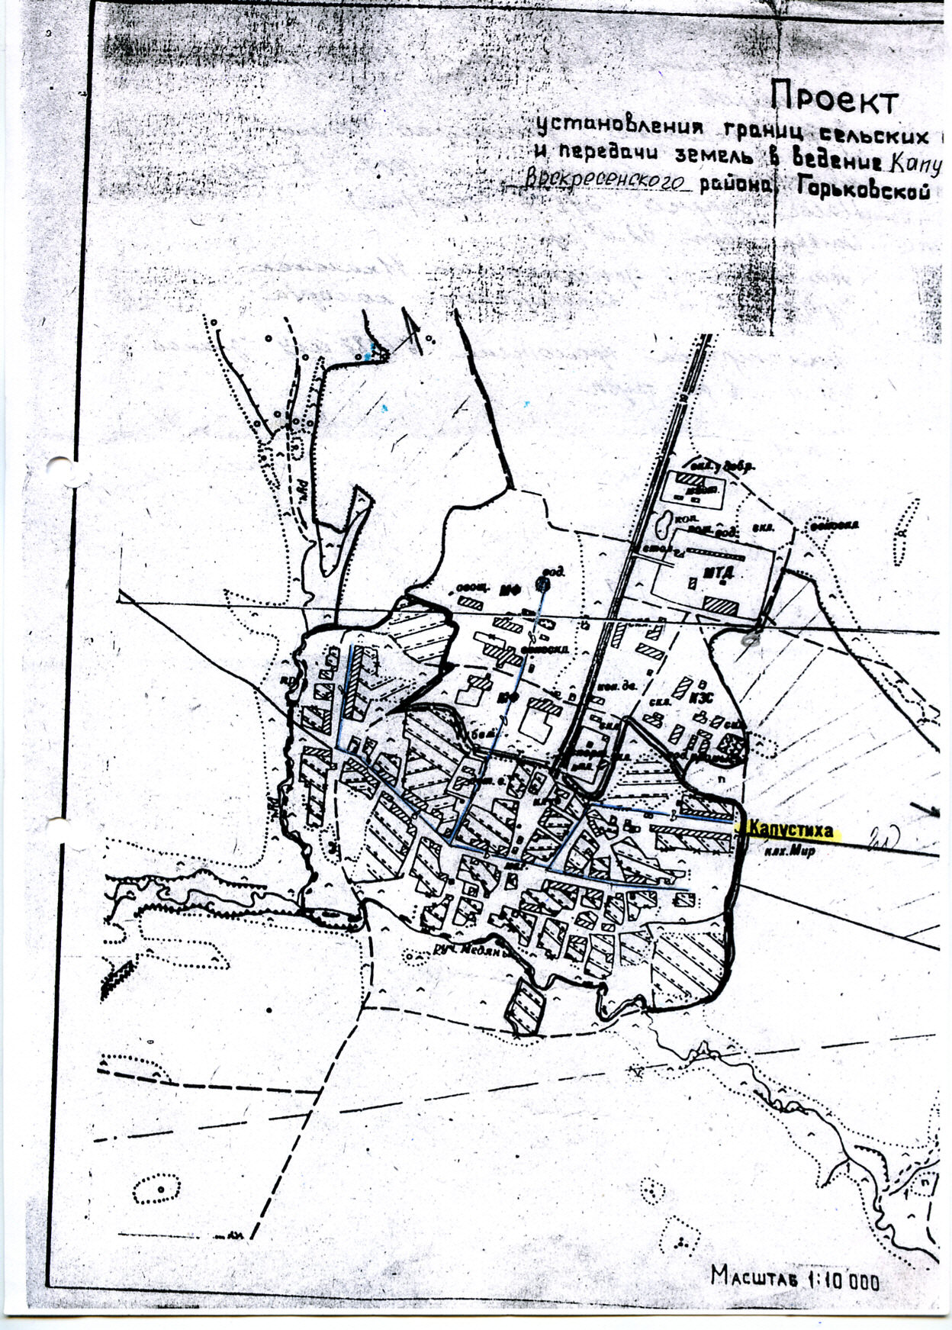
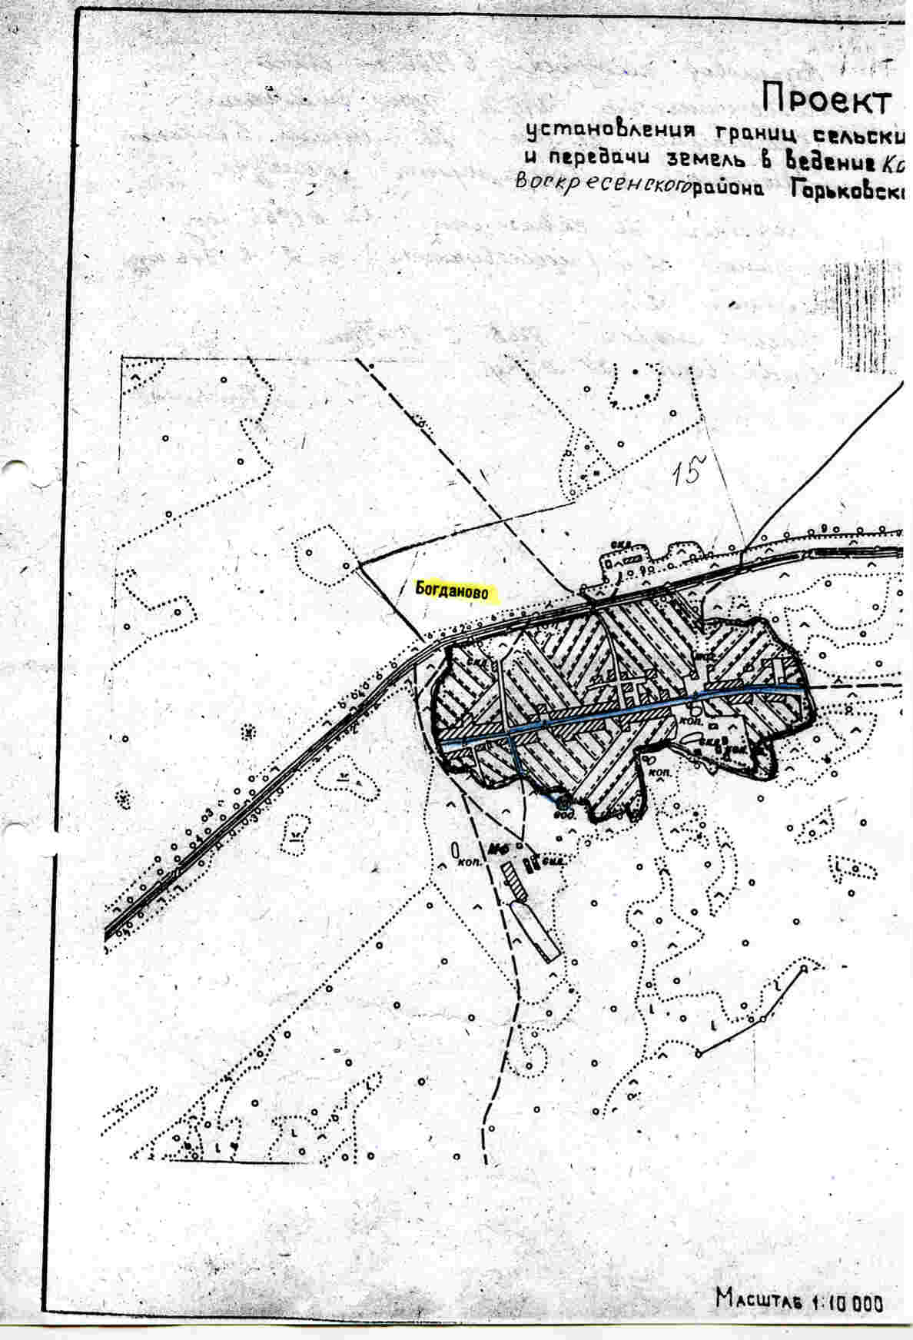
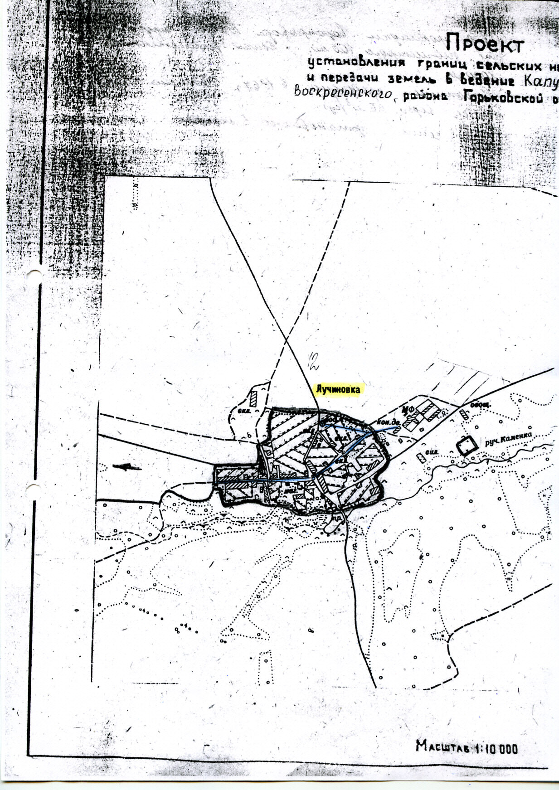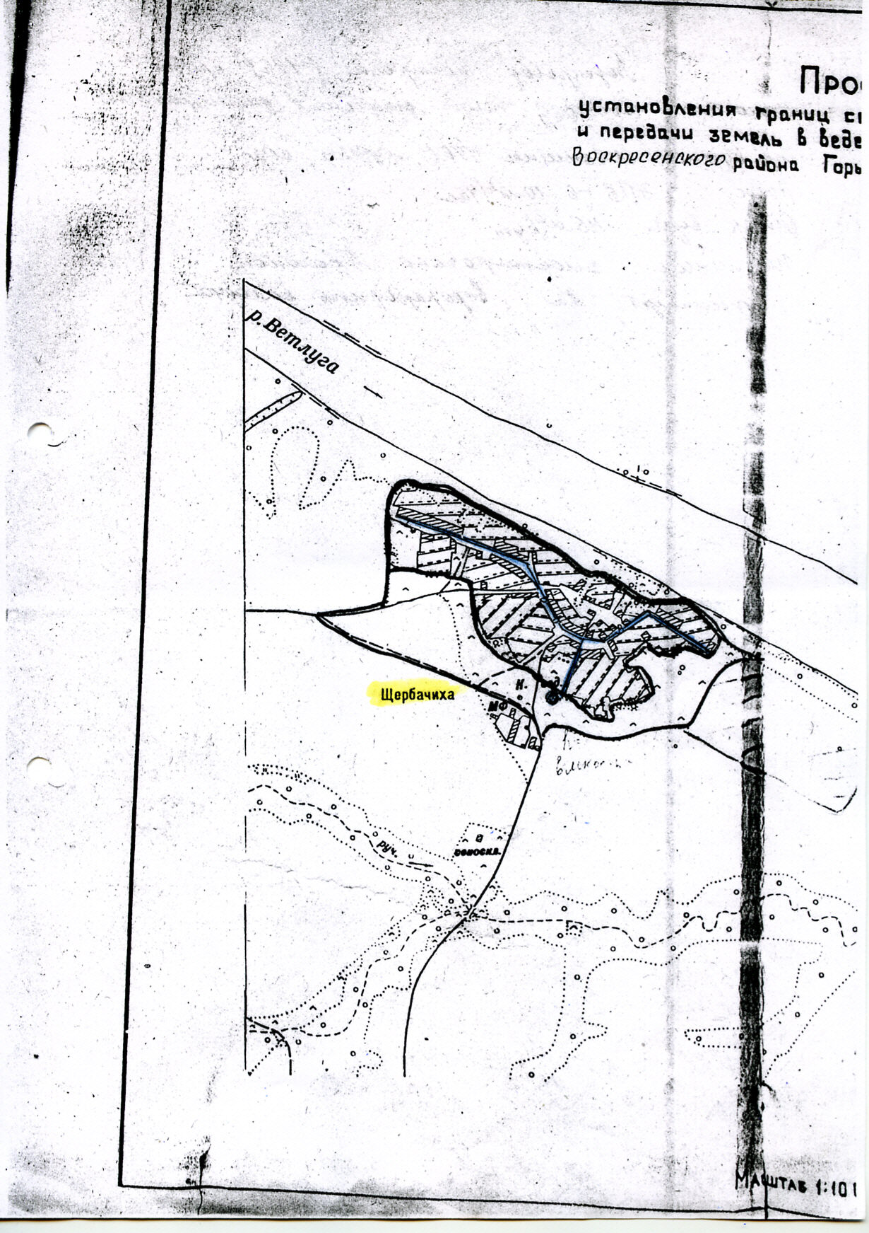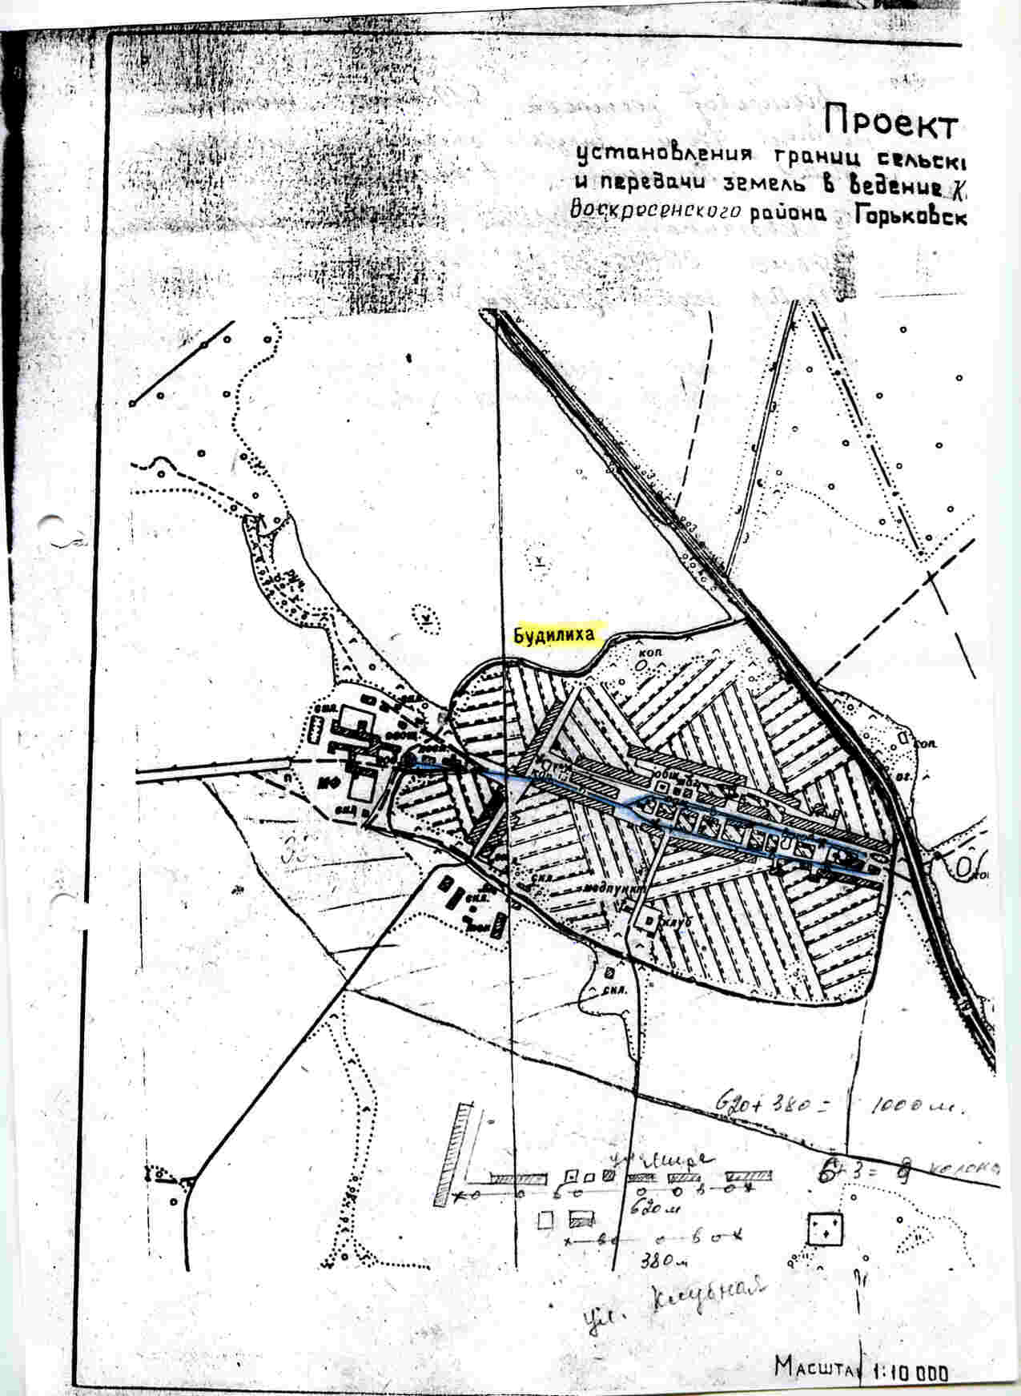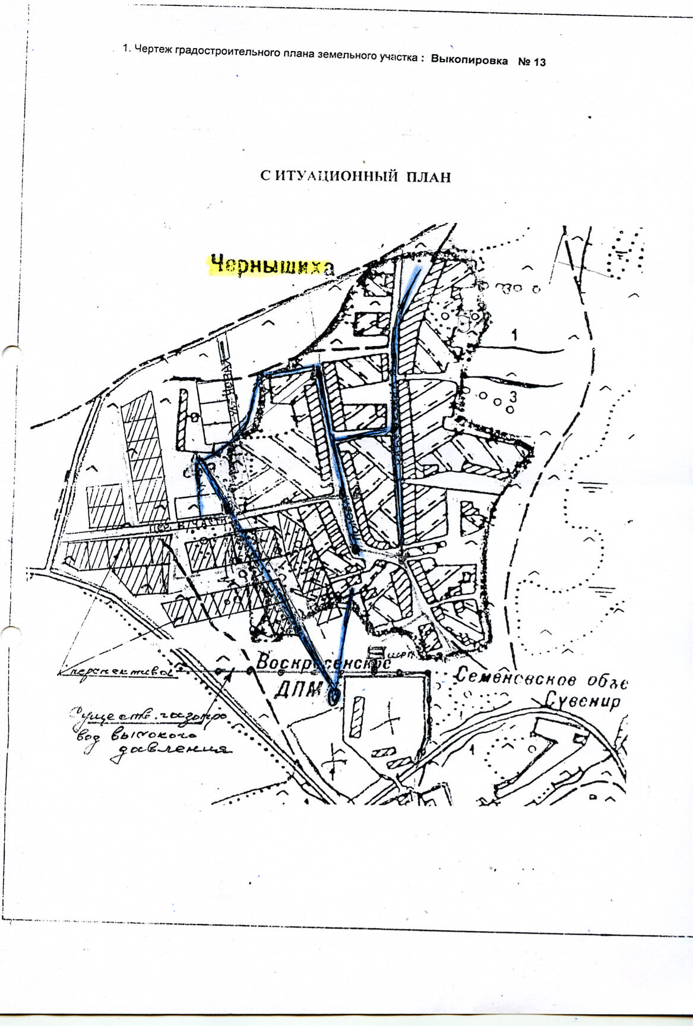

СУЩЕСТВУЮЩЕЕ ПОЛОЖЕНИЕ В СФЕРЕ ВОДОСНАБЖЕНИЯ

3.1. Анализ структуры системы водоснабжения
Водоснабжение как отрасль играет огромную роль в обеспечении жизнедеятельности
сельского поселения и требует целенаправленных мероприятий по развитию надежной
системы хозяйственно-питьевого водоснабжения. В настоящее время основным источником хозяйственно-питьевого, противопожарного и производственного водоснабжения Капустихинского сельского поселения Воскресенского муниципального района Нижегородской области являются скважины и открытые источники. Качество воды по основным показателям не удовлетворяет требованиям Сан ПиН 2.1.4.1074-01 «Питьевая вода. Гигиенические требования к качеству воды централизованных систем питьевого водоснабжения. Контроль качества» из-за повышенного содержания железа от 0,5 мг/л до 1,94 мг/л (при норме 0,3 мг/л), повышенной мутности от 3,65 - 5,24 мг/л до 8,7 – 22,03 мг/л (при норме 2,6 мг/л) и повышенной жесткости 8,7мг/л (при норме 7,0 мг/л).
Водоносные известняки среднего карбона повсеместно в районе перекрыты плотными юрскими глинами, мощностью 10-12 и более метров, что надежно защищает горизонты от проникновения поверхностных загрязнений.
Район относится к достаточно обеспеченным артезианскими источниками водоснабжения.
Водоснабжение населенных пунктов сельского поселения организовано от:
- централизованных систем, включающих водозаборные узлы и водопроводные сети;
- децентрализованных источников – одиночных скважин мелкого заложения,
водоразборных колонок, шахтных и буровых колодцев.
Действующих станций водоподготовки (обезжелезивания) на территории поселения нет.
Кроме этого, водоснабжение части деревень осуществляется от собственных ВЗУ.
Основные данные по существующим водозаборным узлам и скважинам, их
месторасположение и характеристика представлены в таблице 1.
Характеристика существующих водозаборных узлов
Таблица 1. Основные данные по существующим водозаборным узлам и скважинам
№ п/п |  | Населенный пункт |  |  | Водоисточник |  | Дебит водоисточника, куб.м. |  | Мощность эл. двиг. и марка водяного насоса
1 |  | Чухломка |  |  | Скважина |  | 8,0 |  | ЭЦВ 6-10-110
2 |  | Капустиха |  |  | Скважина |  | 8,0 |  | ЭЦВ 6-10-110
3 |  | Богданово |  |  | Скважина |  | 6,0 |  | ЭЦВ 6-10-80
4 |  | Будилиха |  |  | Скважина |  | 7,0 |  | ЭЦВ 6-10-110
5 |  | Русениха |  |  | Скважина |  | 8,0 |  | ЭЦВ 6-10-110
6 |  | Лучиновка |  |  | Скважина |  | 5,0 |  | ЭЦВ 6-10-80
7 |  | Щербачиха |  |  | Скважина |  | 4,0 |  | ЭЦВ 4-10-80
8 |  | Площаниха |  |  | Скважина |  | 6,0 |  | ЭЦВ 6-10-110
9 |  | Бахариха |  |  | Скважина |  | 5,0 |  | ЭЦВ 6-10-80
10 |  | Чернышиха |  |  | Скважина |  | 10,0 |  | ЭЦВ 6-10-110
Централизованным водоснабжением в Капустихинском сельском поселении Воскресенского муниципального района Нижегородской области занимается предприятие МУП ЖКХ «Водоканал»,
Общая протяженность водопроводных сетей сельского поселения составляет 16,2 км.
Основная часть была проложена от 1960г до 1982г. Основная масса водопроводных сетей состоит из стальных труб диаметром от 25 до 100мм. Лишь небольшая часть составляют трубы ПВХ диаметра - 32 до 110мм. Износ водопроводных сетей составляет более 90%. Потери воды в 2011 и 2013 годах составили свыше 25%. В 2010-2013 годах производилась частичная замена трубы в населенных пунктах: Чухломка 150 м, Капустиха 100 м, Русениха 50м, Будилиха 200 м, Чернышиха 150М. Площаниха 100м.
Скважины расположены в населенных пунктах: Чухломка, Капустиха, Богданово, Будилиха, Русениха, Щербачиха, Лучиновка, Площаниха, Бахариха, Чернышиха .
Возле каждой скважины установлена водонапорная башня Рожновского по 15 м3 каждая. Скважины работают круглосуточно в полуавтоматическом режиме. Башни оборудованы уровневыми выключателями, которые через панель управления управляют насосами. Давление в сети на входе в башни составляет 2,0 атмосферы.
Водопроводная сеть жилого фонда представляет собой не замкнутую систему водопроводных труб диаметром 50-100мм. Глубина прокладки трубопроводов составляет 1,8 – 2,5 м. Общая протяженность водонапорных сетей в Капустихинском сельском поселении составляет 16,.2 км; разводящих тупиковых сетей – 8 км.
Износ водопроводных труб и систем приближается к 100%. Фактические потери в сетях при транспортировке 30% и не совпадают с расчетом РСТ. При таком состоянии дел фактические потери будут увеличиваться, из-за роста аварийности на трубопроводах и неплотностей в колодцах и стыках труб и запорной арматуры. Необходим срочный капитальный ремонт и реконструкция системы водоснабжения.
Распоряжается сетевым хозяйством на праве оперативного управления МУП ЖКХ «Водоканал» он не имеет необходимых собственных средств для проведения полной модернизации системы. Капитальный ремонт системы водоснабжения требует больших затрат поэтому в мероприятиях программы реконструкция будет финансироваться из трех источников: целевые программы субъекта Федерации (Нижегородской области) на условиях софинансирования средств из местного бюджета, плата за технологическое присоединение к инженерным сетям водоснабжения и инвестиционная надбавка к тарифу на водоснабжение.
Количество поднятой воды во Капустихинском сельском поселении в населенных пунктах с центральным водоснабжением за последние три года составляет: таблица 2
№ п/п | Населенный пункт | 2010, м3 | 2011, м3 | 2012, м3
1 | ЧУхломка | 5468 | 5689 | 5720
2 | Капустиха | 6012 | 6223 | 6588
3 | Богданово | 1285 | 1389 | 1468
4 | Будилиха | 2091 | 2113 | 2256
5 | Русениха | 4158 | 4236 | 4563
6 | Щербачиха | 105 | 112 | 136
7 | Лучиновка | 705 | 712 | 732
8 | Площаниха | 1555 | 1562 | 1580
9 | Бахариха | 540 | 539 | 3150
10 | Чернышиха | 2973 | 3052 | 835
Общая численность населения Владимирского сельского поселения составляет порядка около 1000 человек, в дачный сезон численность увеличивается в вдвое и все пользуются услугами водоснабжения при средней норме потребления 2.1 м3 . Обеспеченность абонентов приборами учета расходы воды не очень высока, более __15__% абонентов имеют счетчики (информация на 01.01.2013г.).
Проекты зон санитарной охраны второго и третьего пояса в настоящее время отсутствуют. Артезианские скважины являются собственностью Капустихинского сельского поселения. Все артезианские скважины имеют наземные павильоны (кирпичные, деревянные) для отбора проб с целью контроля качества воды. На артскважинах установлены погружные насосы марки ЭЦВ различной мощности указанные в таблице 1.

Выводы:
1. Отбор воды осуществляется с помощью водозаборных узлов, размещаемых на территориях жилой застройки.
2. Источником водоснабжения Капустихинского сельского поселения Воскресенского муниципального района являются артезианские и частично грунтовые воды.
3. Артезианская вода не соответствует требованиям Сан ПиН 2.1.4.1074-01
«Питьевая вода. Гигиенические требования к качеству воды централизованных
систем питьевого водоснабжения. Контроль качества» по содержанию железа,
жесткости и мутности.
4. Станции водоподготовки в Капустихинском сельском поселении Воскресенского муниципального района отсутствуют.
5. Водопроводная сеть на территории поселения, проложенная до 1980 года, имеет
неудовлетворительное состояние и требует перекладки и замены стальных трубопроводов без наружной и внутренней изоляции на трубопроводы из некорродирующих материалов.
3.2. Анализ существующих проблем
1. Длительная эксплуатация водозаборных скважин, коррозия обсадных труб и фильтрующих элементов ухудшают органолептические показатели качества питьевой воды.
2. Централизованным водоснабжением обеспечено не вся часть индивидуальной жилой застройки.
3. Действующие ВЗУ не оборудованы установками обезжелезивания и установками для профилактического обеззараживания воды.
4. Водозаборные узлы требуют реконструкции и капитального ремонта.
5. Отсутствие источников водоснабжения и магистральных водоводов на территориях существующего и нового жилищного фонда замедляет развитие сельского поселения в целом.
3.3. Обоснование объемов производственных мощностей
Развитие систем водоснабжения и водоотведения на период до 2020 года учитывает
мероприятия по реорганизации пространственной организации Капустихинского сельского поселения Воскресенского муниципального района:
- увеличение размера территорий, занятых индивидуальной жилой дачной застройкой
повышенной комфортности, на основе нового строительства на свободных от застройки
территориях и реконструкции существующих кварталов жилой застройки;
Реализация Программы должна обеспечить развитие систем централизованного
водоснабжения и водоотведения в соответствии с потребностями зон жилищного и
коммунально-промышленного строительства до 2020 года и подключения 100% населения
в населенных пунктах с централизованным системам водоснабжения и водоотведения.
- динамика роста численности населения в населенных пунктах получена
расчетным путем, исходя из данных по планируемому развитию жилищного фонда на расчетный срок в этих населенных пунктах и его обеспеченности на одного человека.
Жилищное строительство на период до 2020 года планируется с постепенным небольшим
нарастанием ежегодного ввода жилья до достижения благоприятных жилищных условий.
3.4. Перспективное потребление коммунальных ресурсов в системе водоснабжения
Источником хозяйственно-питьевого и противопожарного водоснабжения населенных пунктов сельского поселения принимаются артезианские воды, а так же наземно-грунтовые воды пожарных водоемов.
При проектировании системы водоснабжения определяются требуемые расходы воды для различных потребителей. Расходование воды на хозяйственно-питьевые нужды населения является основной категорией водопотребления в сельском поселении.
Количество расходуемой воды зависит от степени санитарно-технического благоустройства районов жилой застройки. Благоустройство жилой застройки для сельского поселения принято следующим:
- планируемая жилая застройка на конец расчетного срока (2020 год) оборудуется
внутренними системами водоснабжения и частной канализации;
- существующий сохраняемый малоэтажный жилой фонд оборудуется ванными и местными водонагревателями;
- новое индивидуальное жилищное строительство оборудуется ванными и местными водонагревателями;
В настоящее время нормы водопотребления в Нижегородской области и нормы водопотребления в Капустихинском сельском поселении Воскресенского муниципального района:
- малоэтажной застройки с водопроводом, канализацией и ванными – 4.2 куб.м. в месяц
- жилой застройки с водопроводом и выгребными ямами при круглогодичном проживании – 2,1 куб.м. в месяц.
- жилой застройки, пользующихся водоразборными колонками – 1,2 куб. м. в месяц
3.5. Перспективная схема водоснабжения
Источником водоснабжения населенных пунктов (Чухломка , Капустиха, Богдановао, Будилиха, Русениха, Лучиновка, Площаниха, Бахариха, Чернышиха) Капустихинского сельского поселения Воскресенского муниципального района
на расчетный срок предусматривается 100%-ное обеспечение централизованным водоснабжением существующих и планируемых на данный период объектов капитального строительства. Водоснабжение населенных пунктов организуется от существующих, требующих реконструкции и планируемых водозаборных узлов (ВЗУ). Увеличение водопотребления поселения планируется за счет развития объектов хозяйственной деятельности и прироста дачного населения.
Расчетное потребление воды питьевого качества на территории сельского поселении составит:
- на 1 этап строительства – 29,0 тыс. куб.м./год.;
- на 2 этап строительства – 30.5 тыс. куб.м./ год.
- на расчетный срок строительства –35,0 тыс. куб.м./год.;
Расчетная потребность технической воды на полив:
- на 2 этап строительства – 8,0 тыс. куб.м./сезон;
Запасы подземных вод в пределах сельского поселения по эксплуатируемому водоносному горизонту неизвестны, поэтому следует предусмотреть мероприятия по их оценке. На территории поселения сохраняется существующая и, в связи с освоением новых территорий, будет развиваться планируемая централизованная система водоснабжения.
Состав и характеристика ВЗУ определяются на последующих стадиях проектирования. Водопроводные сети необходимо предусмотреть для обеспечения 100%-ного охвата жилой и коммунальной застройки централизованными системами водоснабжения с одновременной заменой старых сетей, выработавших свой амортизационный срок и сетей с недостаточной пропускной способностью.
Площадки под размещение новых водозаборных узлов согласовываются с органами санитарного надзора в установленном порядке после получения заключений гидрогеологов на бурение артезианских скважин. Выбор площадок под новое водозаборное сооружение производится с учетом соблюдения первого пояса зоны санитарной охраны в соответствии с требованиями СанПиН2.1.4.1110-02 «Зоны санитарной охраны источников водоснабжения и водопроводов хозяйственно-питьевого водоснабжения».
Подключение планируемых площадок нового строительства, располагаемых на территории или вблизи действующих систем водоснабжения, производится по техническим условиям владельцев водопроводных сооружений.
Для улучшения органолептических свойств питьевой воды на всех водозаборных узлах следует предусмотреть водоподготовку в составе установок обезжелезивания и обеззараживания воды. Для снижения потерь воды, связанных с нерациональным ее использованием, у потребителей повсеместно устанавливаются счетчики учета расхода воды.
Для нормальной работы системы водоснабжения Капустихинского сельского поселения Воскресенского муниципального района планируется:
- реконструировать существующие ВЗУ в населенных пунктах с центральным водопроводом; – заменой оборудования, выработавшего свой амортизационный срок (глубинные насосы, ) и со строительством узла водоподготовки;
- получить гидрогеологические заключения по площадкам, отведенным для размещения новых водозаборных узлов в зонах капитального строительства населенных пунктов. Для соблюдения зоны санитарной охраны І пояса в соответствии с требованиями СанПиН 2.1.4.1110-02 «Зоны санитарной охраны источников водоснабжения и водопроводов хозяйственно-питьевого водоснабжения» и СП 31.13330.2012 СНиП 2.04.02-84* « Водоснабжение наружной сети и сооружений» площадь каждого водозаборного узла принимается не менее 0,5 га;
- переложить изношенные сети, сети недостаточного диаметра и новые во всех населенных пунктах (д.Чухломка, Капустиха, Богданово, Будилиха, Русениха, Лучиновка, Щербачиха, Площаниха, Бахариха, Чернышиха,), обеспечив подключение всей жилой застройки с установкой индивидуальных узлов учета холодной воды;
- создать системы технического водоснабжения из поверхностных источников для полива территорий и зеленых насаждений.
На этот период для обеспечения жителей сельского поселения водой питьевого качества в системе хозяйственно-питьевого водоснабжения необходимо выполнить следующие мероприятия:
1. Построить ВЗУ в составе центрального водоснабжения или провести реконструкцию с установкой станций водоподготовки.
2. Организовать І и ІІ пояс зон санитарной охраны для всех действующих и планируемых ВЗУ в соответствии с требованиями СанПиН 2.1.4.1110-02 «Зоны санитарной охраны источников водоснабжения и водопроводов хозяйственно-питьевого водоснабжения»
Таблица 3. Характеристика реконструируемых и вновь создаваемых объектов водоснабжения в Капустихинском сельском поселении в срок до 2020 года
Наименование мероприятия |  |  | Местонахождение объекта | Сроки реализации |  | Затраты на строительство  тыс. руб
Реконструкция системы водоснабжения 50 м |  |  | Д.Русениха | 2013 |  | 0,3
Реконструкция системы водопровода 200 м |  |  | д. Будилиха |  |  | 1,7
Реконструкция системы водопровода 200 м |  |  | д. Чернышиха |  |  | 1,4
Реконструкция системы водопровода 150 м |  |  | д. Капустиха |  |  | 1,6
Реконструкция скважины и водопровода 500 м, колодцев и колонок |  |  | Д.Чухломка | 2014 |  | 6,5
Реконструкция скважины и водопровода 300 м |  |  | Д. Лучиновка | 2015 |  | 4,33
Реконструкция скважины и водопровода 500 м |  |  | Д.Площаниха | 2016 |  | 6.5
Реконструкция скважины и водопровода 300 м , ремонт башни |  |  | д. Богданово | 2017 |  | 4.5
Реконструкция скважины, башни и водопровода 500 м |  |  | Д.Капустиха | 2018 |  | 7,5
Реконструкция скважины, башни и водопровода 500 м |  |  | Д.Русениха | 2019 |  | 7,5
Реконструкция скважины и водопровода 500 м |  |  | Д.Будилиха | 2020 |  | 7.5
Для реализации данных мероприятий на сумму _5____млн.руб. необходима инвестиционная программа. Администрация Владимирского сельского поселения предложит разработку инвестиционной программы обслуживающим организациям в первую очередь МУПЖКХ « Водоканал». Лишь после их отказа в участии инвестирования, администрация Владимирского сельского поселения продолжит подбор инвесторов для инвестиций в водоснабжение Владимирского сельского поселения Воскресенского муниципального района.
4. СУЩЕСТВУЮЩЕЕ ПОЛОЖЕНИЕ В СФЕРЕ ВОДООТВЕДЕНИЯ
4.1. Анализ структуры системы водоотведения
Населенные пункты поселения не имеют централизованного отвода бытовых и производственных сточных вод. Жители пользуются выгребами или надворными уборными, которые имеют недостаточную степень гидроизоляции, что приводит к загрязнению территории.

4.2. Анализ существующих проблем
1. В настоящее время Капустихинское сельское поселение Воскресенского муниципального района е имеет довольно низкую степень благоустройства. Централизованной системой канализации на территории жилой застройки нет.
2. В связи с увеличением расхода сточных вод от существующих и планируемых объектов капитального строительства требуется строительство канализационной системы водоотведения в развивающихся населенных пунктах ( Чернышиха, Капустиха, Чухломка).

3. Отсутствие перспективной схемы водоотведения замедляет развитие сельского
поселения в целом.
4. Отсутствие систем сбора и очистки поверхностного стока в жилых и
промышленных зонах сельского поселения способствует загрязнению существующих
водных объектов, грунтовых вод и грунтов, а также подтоплению территории.
4.3.Перспективные расчетные расходы сточных вод
Нормы водоотведения от населения согласно СП 32.13330.2012 «СНиП 2.04.03-85
Канализация. Наружные сети и сооружения» принимаются равными нормам
водопотребления, без учета расходов воды на восстановление пожарного запаса и полив
территории, с учетом коэффициента суточной неравномерности.
Суммарный расчет расходов сточных вод по Капустихинскому сельскому поселению
Воскресенского муниципального района
Объемы водоотведения от сохраняемых и планируемых объектов производственного, общественно-делового и жилого фонда рассчитаны ориентировочно на основе объемов водопотребления и составит 1,61 тыс. куб.м./год
4.4. Перспективная схема хозяйственно-бытовой канализации
Перспективная схема водоотведения учитывает развитие сельского поселения, его
первоочередную и перспективную застройки, исходя из увеличения степени
благоустройства жилых зданий, развития производственных и жилых помещений.
Перспективная система водоотведения предусматривает дальнейшее строительство
единой централизованной системы, в которую будут поступать хозяйственно-бытовые и
промышленные стоки, прошедшие предварительную очистку на локальных очистных
сооружениях до ПДК, допустимых к сбросу в сеть. На территории сельского поселения предлагается строительство канализационных очистных сооружений полной биологической очистки с доочисткой сточных вод и механическим обезвоживанием осадка во всех бассейнах канализования, а также строительство компактных очистных сооружений биологической очистки малой производительности на площадках планируемой индивидуальной жилой застройки в
населенных пунктах.

Наименование мероприятия |  | Местонахождение объекта |  | Сроки реализации |  | Затраты на строительство
Водоотведение |  |  |  |  |  | млн. руб
Строительство локальных очистных сооружений мощностью до 0,15тыс. куб.м/сутки 0,8 км. |  | д.Чернышиха |  | 2017-2020 |  | 0,5
Состав и характеристика, а также местоположение производственных объектов системы водоотведения определяются на последующих стадиях проектирования. Площадки планируемых объектов канализования, располагаемые рядом, следует объединять в единые системы хозяйственно-бытовой канализации. Территория существующей и планируемой застройки может быть подключена к строящемся очистным сооружениям. Для обеспечения отвода и очистки бытовых стоков на территории сельского
поселения предусматриваются следующие мероприятия:
- строитльство самотечно-напорных канализационных сетей;
- строительство канализационных очистных сооружений полной биологической очистки с глубокой доочисткой стоков и механическим обезвоживанием осадка на территориях бассейнов канализования. При выборе площадок под размещение новых сооружений обеспечить соблюдение санитарно-защитных зон от них в соответствии с СанПиН 2.2.1/2.1.1.200-03 «Санитарно-защитные зоны и санитарная классификация предприятий, сооружений и иных объектов» и учесть наличие согласованных мест выпуска очищенных стоков;
- утилизация образующегося осадка на площадках канализационных очистных
сооружений;
- строительство очистных сооружений малой производительности 10 – 50 куб.м./сут.
- подключение всей существующей и планируемой застройки к новым очистным сооружениям путем строительства самотечных сетей канализации;
5. МЕРОПРИЯТИЯ СХЕМЫ
5.1. Мероприятия по строительству инженерной инфраструктуры водоснабжения
Водоснабжение Капукстихинского сельского поселения Воскресенского муниципального района будет осуществляться с использованием подземных вод от существующих реконструируемых ВЗУ и вновь построенных источников водоснабжения (артскважины).
Общая потребность в воде на конец расчетного периода (2020 год) должна
Составить3,45 тыс. куб.м./год.
Для обеспечения указанной потребности в воде с учетом 100% подключения всех
потребителей к централизованной системе водоснабжения предлагаются мероприятия
поэтапного освоения мощностей в соответствии с этапами жилищного строительства и
освоения выделяемых площадок под застройку производственных, социально-
культурных и рекреационных объектов.
I этап. 2013 -2016 гг.
Реконструировать существующие скважины и водопроводы, выработавшие свой амортизационный срок
Организовать І и ІІ пояс зон санитарной охраны для всех действующих скважин
в соответствии с требованиями СанПиН 2.1.4.1110-02 «Зоны
санитарной охраны источников водоснабжения и водопроводов хозяйственно-
питьевого водоснабжения».
Подключить часть существующей и первоочередную планируемую застройку к
централизованным системам водоснабжения, проложив водопроводные сети
диаметром 100 мм общей протяженностью _0,5_км.
II этап строительства 2016-2020 гг.
Реконструировать существующие скважины и водопроводы, выработавшие свой амортизационный срок, с заменой старых и прокладкой новых водопроводных сетей соответствующего диаметра по инвестиционной программе согласно таблице 2.
Организовать І и ІІ пояс зон санитарной охраны для всех планируемых ВЗУ в соответствии с требованиями СанПиН 2.1.4.1110-02 «Зоны санитарной охраны источников водоснабжения и водопроводов хозяйственно-питьевого водоснабжения»
Подключить существующую и планируемую застройку к централизованным
системам водоснабжения населенных пунктов, проложив водопроводные сети
диаметром до 100 мм общей протяженностью __1,5___ км.
2. Мероприятия по строительству инженерной инфраструктуры водоотведения
Водоотведение будет осуществляться самотечными канализационными коллекторами до площадок существующих и новых очистных сооружений канализации с учетом увеличения их производительности. Общая протяженность канализационных сетей диаметром 100 мм составит 0,5 км. Самотечная сеть канализации
прокладывается из полиэтиленовых безнапорных труб ТУ 2248-003-75245920-2005.
Напорная канализационная сеть – из полиэтиленовых труб ГОСТ 18599-2001
«Техническая».
Для обеспечения приема сточных вод от планируемых объектов канализования и
их очистки предлагаются мероприятия поэтапного освоения мощностей в соответствии с таблицей 3 учитывая этапы жилищного строительства и освоения выделяемых площадок под застройку.

I этап. 2017-2020 гг. Строительство канализационных очистных сооружений
в деревне Чернышиха. Строительство очистных сооружений мощностью до 0,15тыс. куб.м/сутки протяженностью 0,5 км. районах планируемой застройки населенных пунктов для отвода бытовых стоков на планируемые очистные сооружения..

6. ФИНАНСОВЫЕ ПОТРЕБНОСТИ ДЛЯ РЕАЛИЗАЦИИ ПРОГРАММЫ
В соответствии с действующим законодательством в объем финансовых потребностей на реализацию мероприятий настоящей программы включается весь комплекс расходов, связанных с проведением мероприятий. К таким расходам относятся:
- проектно-изыскательские работы;
- строительно-монтажные работы;
- работы по замене оборудования с улучшением технико-экономических
характеристик;
- приобретение материалов и оборудования;
- пусконаладочные работы;
- расходы, не относимые на стоимость основных средств (аренда земли на срок
строительства и т.п.);
- дополнительные налоговые платежи, возникающие от увеличения выручки в
связи с реализацией программы.
Таким образом, финансовые потребности включают в себя сметную стоимость
реконструкции и строительства производственных объектов централизованных систем
водоснабжения и водоотведения. Кроме того, финансовые потребности включают в себя
добавочную стоимость, учитывающую инфляцию, налог на прибыль, необходимые суммы
кредитов.
Сметная стоимость в текущих ценах – это стоимость мероприятия в ценах того
года, в котором планируется его проведение, и складывается из всех затрат на строительство с учетом всех вышеперечисленных составляющих..
Сметная стоимость строительства и реконструкции объектов определена в ценах
2012 года. За основу принимаются сметы по имеющейся проектно-сметной документации
И сметы- аналоги мероприятий (объектов), аналогичным приведенным в схеме с учетом
пересчитывающих коэффициентов.
7. ОСНОВНЫЕ ФИНАНСОВЫЕ ПОКАЗАТЕЛИ
7.1. Сводная потребность в инвестициях на реализацию мероприятий
программы
Реализация мероприятий программы предполагается не только за счет средств
организации коммунального комплекса, полученных в виде платы за подключение, но и
за счет средств внебюджетных источников (частные инвесторы, кредитные средства,
личные средства граждан).
Общая сумма инвестиций, учитываемая в плате за подключение на реализацию
мероприятий программы (без учета НДС) составит 5433,0 тыс. рублей, в т.ч.
приходящиеся на водоснабжение -4933,0 тыс. рублей, приходящиеся на водоотведение
– 500,0 тыс. рублей.
7.2. Структура финансирования программных мероприятий.
Общий объем финансирования программы развития схем водоснабжения и водоотведения в 2013-2020 годах составляет:
- всего – 5433,0 тыс. рублей
- в том числе:
- местный бюджет - 900 тыс. рублей;
- обслуживающая организация –2000,0 тыс. рублей;
- внебюджетные источники - 2533,0 тыс. рублей
Плата за работы по присоединению внутриплощадочных или внутридомовых сетей
построенного (реконструированного) объекта капитального строительства в точке
подключения к сетям инженерно-технического обеспечения (водоснабжения и
водоотведения) в состав платы за подключение не включается. Указанные работы могут
осуществляться на основании отдельного договора, заключаемого организацией
коммунального комплекса и обратившимися к ней лицами, либо в договоре о
подключении должно быть определено, на какую из сторон возлагается обязанность поих
выполнению.
Таблица 4. Финансирование программы на 7 лет (тыс. руб.)
Услуга | Обслуживающая  организация | администрация | население | инвесторы | итого
Водоснабжение | 1500, | 900 | 1033,0 | 1500,0 | 4933,0
Водоотведение | 500,0 |  |  |  | 500,0
Всего | 2000,0 | 900,0 | 1033,0 | 1500,0 | 5433,0
8. ОЖИДАЕМЫЕ РЕЗУЛЬТАТЫ ПРИ РЕАЛИЗАЦИИ МЕРОПРИЯТИЙ
ПРОГРАММЫ
В результате реализации настоящей программы:
- потребители будут обеспечены коммунальными услугами централизованного водоснабжения и водоотведения;
- будет достигнуто повышение надежности и качества предоставления коммунальных услуг;
- будет улучшена экологическая ситуация.
Реализация программы направлена на увеличение мощности по водоснабжению и
водоотведению для обеспечения подключения строящихся и существующих объектов Владимирского сельского поселения Воскресенского муниципального района в необходимых объемах и необходимой точке присоединения на период 2013 – 2020
Дата создания материала: 01-09-2013. История изменений

